DATOS PRELIMINARES DEL MAPA DEL DELITO 2025

EN 2025, TODOS LOS DELITOS BAJARON EN LA CIUDAD

HOMICIDIOS, ROBO AUTOMOTOR Y ROBO CON ARMAS ESTAN EN LOS NIVELES MAS BAJOS DESDE QUE HAY REGISTROS

RESUMEN

La ciudad de Buenos Aires registró durante 2025 una baja en todos los delitos y, en los casos de homicidios, robo automotor y robo con armas, se llegó a los índices más bajos desde que hay registros oficiales.

En 2025, los homicidios se ubicaron en el nivel más bajo en 31 años. Tuvieron una caída del 3% respecto al 2024. Con 78 casos y una tasa de 2,5 cada cien mil habitantes, la Ciudad se ubica como la segunda capital más segura de América, detrás de Ottawa, Canadá.

El robo automotor descendió un 54% respecto a 2024 y registró la menor cantidad de casos desde 2002, incluido el período de la pandemia. Desde 2002, esta modalidad bajó un 92%.

El robo con uso de armas cayó en 2025 un 34%, también por debajo de los registros en la pandemia. Desde su máximo, en 2016, este delito bajó un 71%.

Los robos totales bajaron un 27% en 2025, con la menor cantidad de casos en los últimos 25 años, sin contar el período de la pandemia.

Los hurtos tuvieron una caída del 21% respecto a 2024 y los robos con motos cayeron un 3% en el mismo período.

Homicidios

Los homicidios llegaron al nivel más bajo en los últimos 31 años y alcanzaron una tasa de 2,5 cada cien mil habitantes. Este índice mantiene a la ciudad de Buenos Aires como la segunda capital de América con menos homicidios después de Ottawa, Canadá.

En 2025 los homicidios fueron 78, lo que representó una baja del 3% respecto a 2024, cuando ocurrieron 80. La baja respecto al pico histórico de 2014 (197) representa un 60%. Es la menor cantidad desde 1995.

La tasa del 2,5 de homicidios cada cien mil habitantes en la Ciudad durante 2025 se encuentra por debajo de la tasa de todo el país (3,7) y de la provincia de Buenos Aires (4,34).

La mayor causa de homicidios dolosos fue en “riña” o “venganza”. Con 21 casos representa el 27% del total. 14 homicidios ocurrieron en “ocasión de robo” (18%), 10 homicidios se produjeron por “violencia o conflicto intrafamiliar” (13%) y 8 fueron femicidios (10%).

De los 78 homicidios de 2025, 24 ocurrieron en barrios vulnerables y 54 en el resto de la Ciudad.

31 homicidios se cometieron con armas de fuego y 27 con armas cortantes.

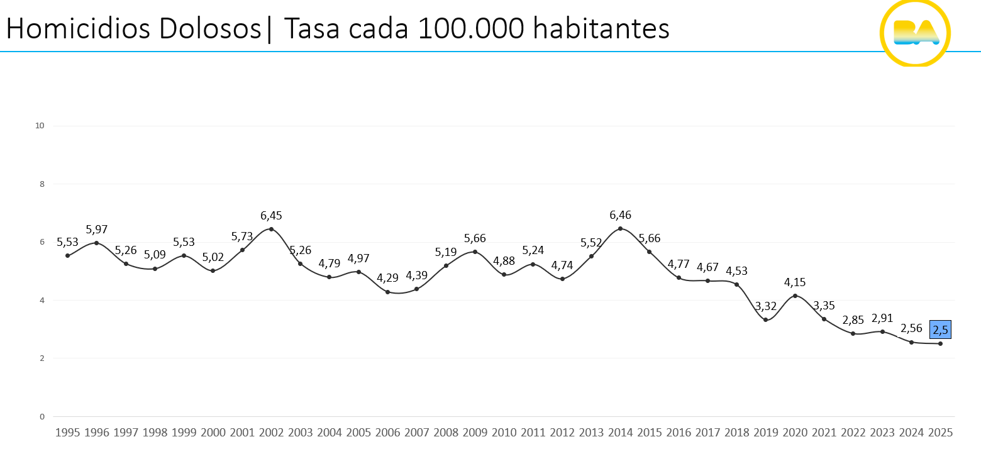

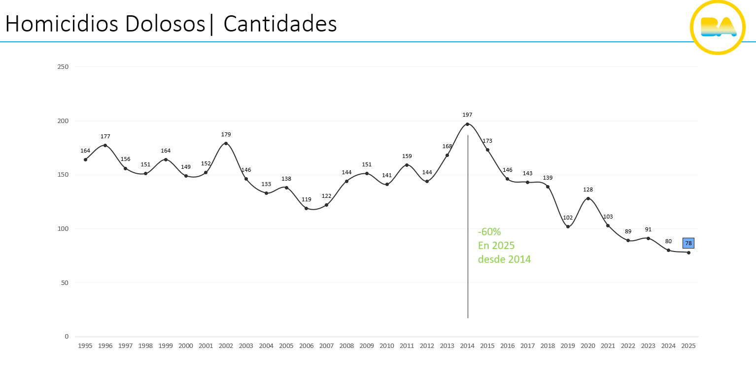

Robos totales

Los robos totales tuvieron una baja del 27% en 2025 respecto a 2024 y llegaron al menor nivel desde el 2000, sin contar los años 2020 y 2021, cuando se produjo la pandemia de Coronavirus.

La caída de los robos totales desde su pico histórico, en 2008, fue del 43%.

Mientras que en 2025 hubo 50.069 robos totales, en 2024 se registraron 68.392.

En 2025 se produjeron 36.512 detenciones por todos los delitos, lo que representa un 3% más que en 2024, cuando hubo 35.544.

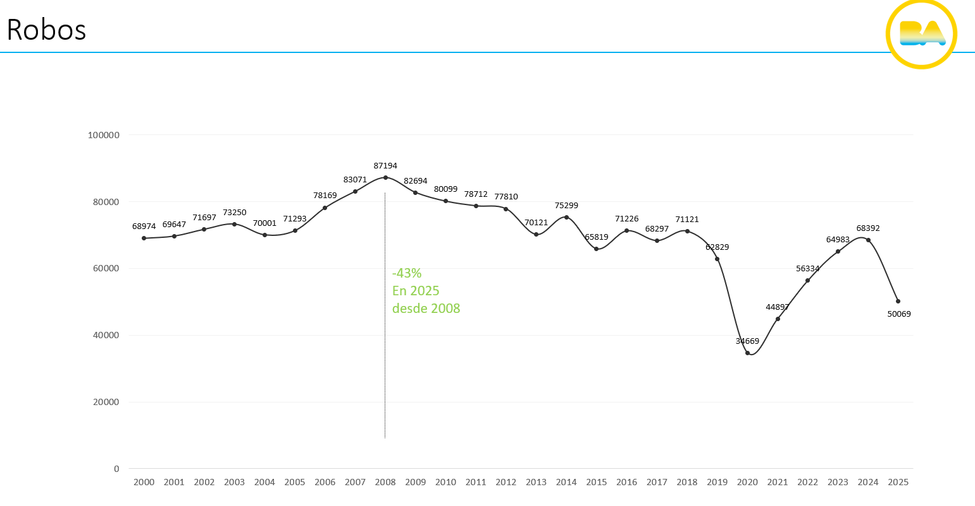

Robos con armas

Se considera robos con uso de armas a todos aquellos que fueron cometidos con armas de fuego, cortantes o cualquier elemento contundente.

Los robos con arma disminuyeron un 34% en 2025 respecto a 2024.

Mientras que en 2025 se registraron 5.566 robos con armas, en 2024 fueron 8.445.

Esta modalidad de robo se encuentra en el nivel más bajo desde que hay registros, en 2016. Incluso, se produjeron menos casos que en los años de pandemia.

Los robos con armas bajaron un 71% desde el año 2016, cuando se registraron 19.554.

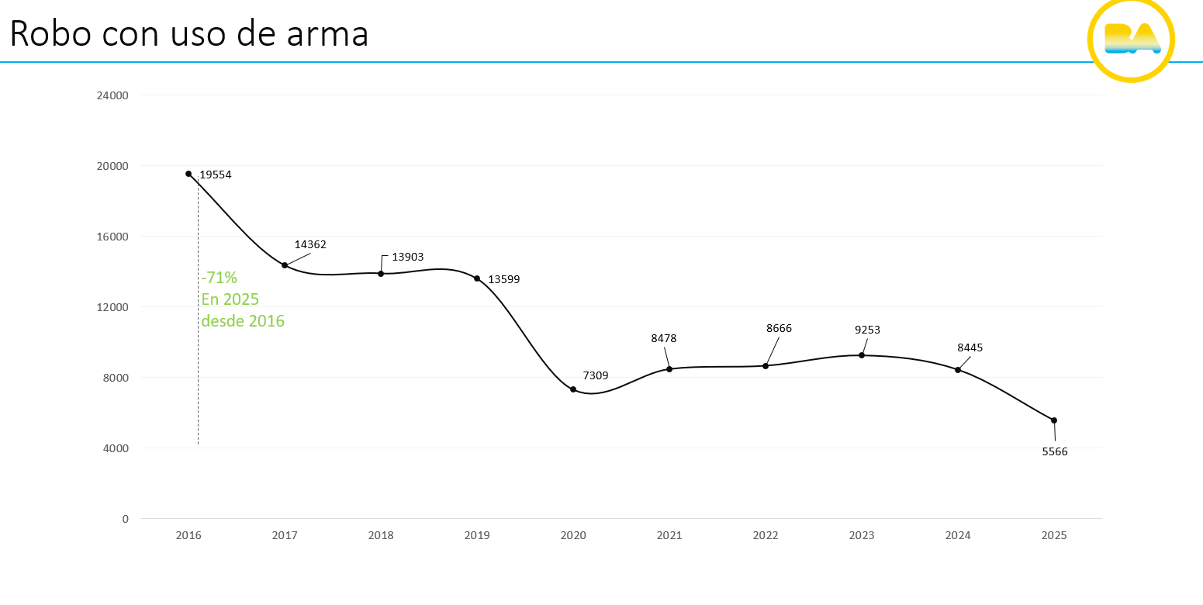

Robo automotor

El robo automotor fue el delito que más bajó. En 2025 cayó un 54% respecto a 2024.

En 2025 hubo 524 robos de automotores, mientras que en 2024 fueron 1.140.

Esta modalidad se encuentra en el nivel más bajo desde al año 2002 (92% menos) cuando se produjo el máximo de 6.667.

Incluso, se registraron menos robos automotores que en los años de la pandemia.

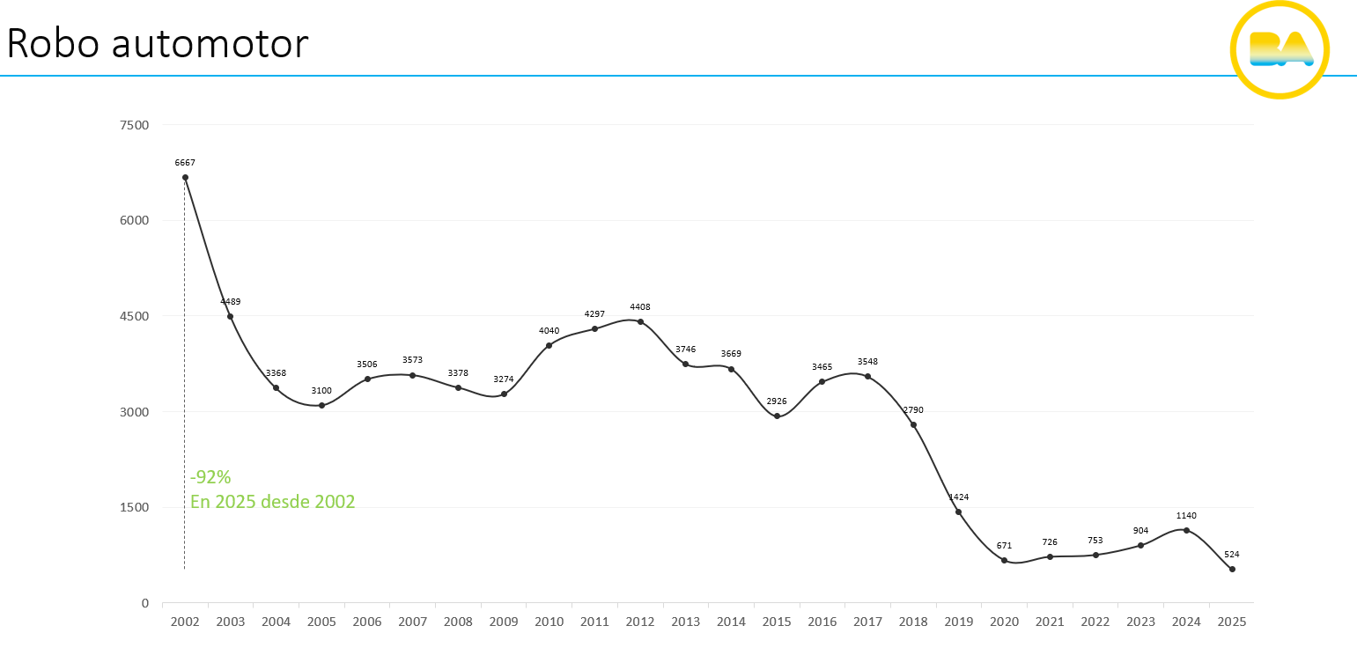

Robos con motos

Los robos con uso de motos tuvieron una baja del 3% en 2025 respecto al 2024.

En 2025 hubo 5.587 casos, mientras que en 2024 hubo 5.758.

Los robos con motos se encuentran un 51% debajo de su pico histórico, ocurrido en 2018, cuando se produjeron 11.271.

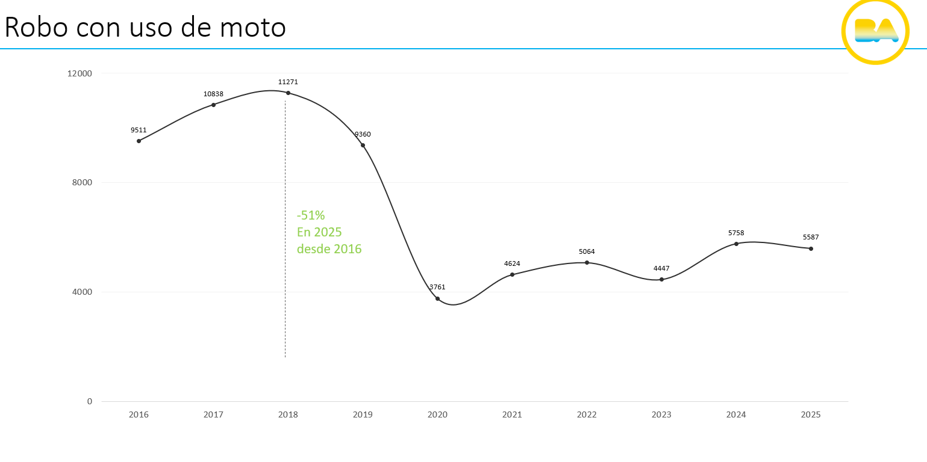

Hurtos

En 2025, los hurtos, o sustracción de bienes sin uso de violencia, tuvieron una baja del 21% respecto al 2024.

Mientras en 2025 hubo 49.641 casos, en 2024 se produjeron 62.771.

En el caso de los hurtos, la realización de la denuncia es fundamental para el registro de este tipo de delito y la implementación de políticas para combatirlo.

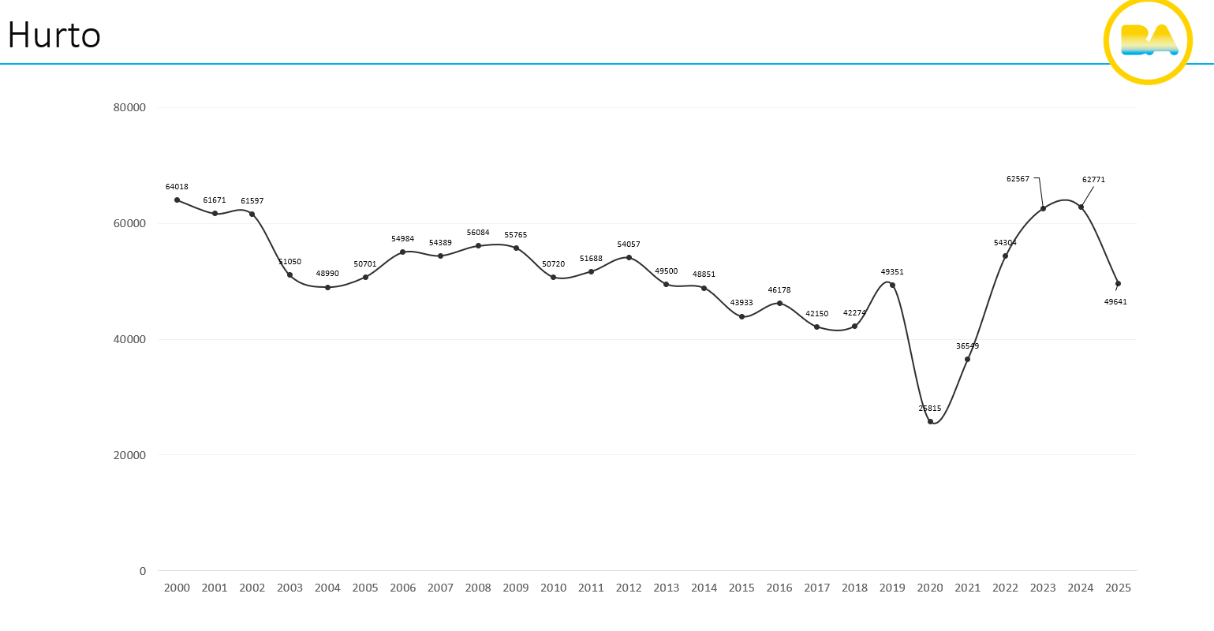

Políticas públicas de Seguridad de la Ciudad aplicadas para combatir al delito

Personal. Se sumaron más de 2.500 efectivos para reforzar la seguridad en las calles.

Móviles. Se incorporaron casi 500 vehículos, entre ellos 120 patrulleros, 175 motos, 130 camionetas, 60 cuadriciclos, unidades de traslado y varios vehículos no identificables para las brigadas de prevención.

Patrullaje. Se creó la “Patrulla de Control de Accesos” a la Ciudad y se reforzó el patrullaje nocturno en zonas con mayor actividad delictiva.

Equipamiento. Se sumaron más de 7 mil chalecos de alta tecnología y se distribuyeron chalecos con copa para personal femenino. Además, se realizó el cambio de uniformes para la totalidad de la fuerza.

Videovigilancia. Se sumaron 1.200 cámaras al Sistema de Videovigilancia, para alcanzar un total de 17 mil, que son controladas por el Centro de Monitoreo Urbano de Chacarita. A esto se agrega el accionar del Anillo Digital y la instalación de 400 Puntos Seguros.

ORDEN PÚBLICO

Desalojos. Se devolvieron a sus legítimos dueños unas 600 propiedades ilegalmente ocupadas.

Manteros y ferias ilegales. Unos 18 mil manteros y puesteros que comerciaban en la vía pública fueron desalojados y se liberaron 639 cuadras ocupadas ilegalmente.

Trapitos. Se aumentaron los operativos contra los denominados “trapitos”, tanto en los eventos deportivos como en los recitales.

Qué es el Mapa del Delito

- El Mapa del Delito fue dispuesto mediante la ley 5.688 que creó el Sistema Integral de Seguridad Pública de la Ciudad Autónoma de Buenos Aires y la Policía de la Ciudad.

- Comenzó a elaborarse en 2017, con lo cual éste es el noveno año que se presenta.

- El Mapa del Delito constituye una herramienta de gestión dirigida a la recopilación, procesamiento y análisis de la información concerniente a las actividades delictivas que se desarrollan en el territorio de la Ciudad Autónoma de Buenos Aires y se publica anualmente.

Según la Ley 5.688, el Mapa del Delito tiene por finalidad:

- Avanzar en la elaboración de un diagnóstico certero de las causas y procesos que confluyen en los hechos delictivos registrados en las distintas Comunas.

- Contribuir a la elaboración de estrategias de prevención y conjuración del delito.

- Promover un direccionamiento estratégico de los recursos humanos y logísticos de los servicios de seguridad.

- Favorecer una respuesta oportuna a los requerimientos de la población en materia de seguridad.

